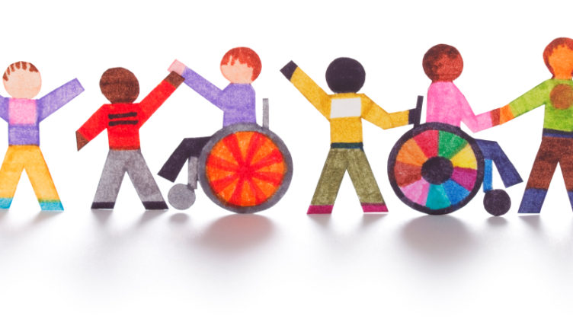

ПРОГРАММА
I Открытого районного фестиваля социальной интеграции молодежи
«Будущее за нами!»
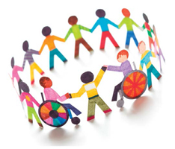
Учредитель:
Общественная организация
"Общество родителей детей-инвалидов "Алые паруса"

Поддержка:
Государственная администрация Дубоссарского района и города Дубоссары
Молодежный парламент Приднестровской Молдавской Республики

Г.Дубоссары, 2018г.
(проект)
ПРОГРАММА
I-го открытого районного фестиваля
социальной интеграции молодежи
«Будущее за нами!»

Дата проведения: 29.09.2018 года
Место проведения: Парк Энергетиков г.Дубоссары
Время проведения фестиваля: 12.00 -15.00

С 11.30 до 15.00 будут работать:
- Точки продажи напитков, питания, мороженного и др.
- Зона «Игровая»
Шоу мыльных пузырей, боди-арт, плетение волос,
Ответственные: ОО «ОРДИ «Алые паруса»»
- Зона «Фото – видеосъемки»
Баннеры организации, баннеры с сказочными сюжетами, корабль «Алые паруса», «Лента» отзывов, вопросов, пожеланий, предложений гостей Фестиваля
Ответственные: ОО ОРДИ «Алые паруса»
- Зона «Прикладного искусства» - выставка - продажа подделок, мастер-классы по прикладному искусству (для детей и взрослых)
Ответственные: ОО ОРДИ «Алые паруса»

Цель: Знакомство (приобретение) с поделками, созданные руками ребят с ОПЖ. Мастер-классы, создание поделок своими руками.

12.00 - 13.30 Открытие Фестиваля
- Вступительное слово организаторов Фестиваля.
- Презентация проекта «Фонд Молодежи»: Цель, задачи, мероприятия.

Концертная программа
- Бардовская песня: Солисты, Ансамбли;
- Эстрадный вокал: Солисты, Ансамбли;
- Инструментальная музыка: Солисты, Ансамбли;
Ответственные:
МУ «Дубоссарское управление культуры»
МУ «Дубоссарское управление народного образования»

С 13.30 – 14.00 приглашаем всех в:
- Зону «Зеленый театр»
Цель: Театрализация посредством постановок и спектаклей, затрагивающих проблемы инвалидности и истории успеха. «Социальный Театр» - как форма профилактики негативных социальных явлений
Ответственные: ОО ОРДИ «Алые паруса», ПМР

С 14.00 Вас ждёт
- ЗОНА социализации «В ритме танца»
Народный танец; Эстрадный танец; Спортивный танец; Современный танец; Фристайл
Цель: Совместное обучение детей и молодежи с ОВЗ и их здоровых сверстников танцевальным движениям в реальном времени воспитанниками танцевальных коллективов города
Ответственные:
МУ «Дубоссарское управление культуры»
МУ «Дубоссарское управление народного образования

15.00
Закрытие фестиваля.

